Анкета кандидата



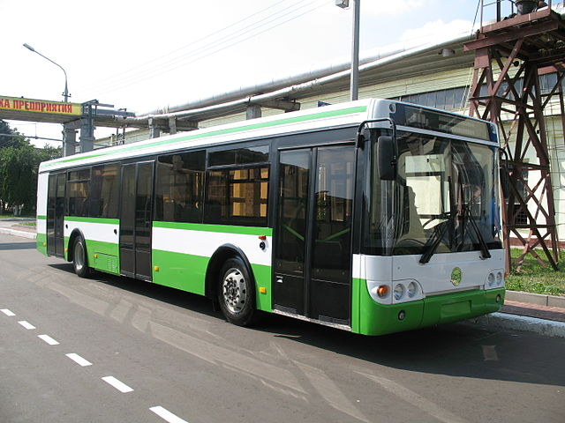



# ФИО кандидата: Иванов Иван Иванович

# Возраст, лет: 35

# Образование

|  |  |  |  |
| --- | --- | --- | --- |
| **№ пп** | **Уровень образования** | **Образовательное учреждение** | **Год окончания** |
| 1. | Среднее | Школа № 3 | 1998 |
| 2. | Среднее специальное | Автодорожный колледж | 2002 |

# Опыт работы

|  |  |  |  |
| --- | --- | --- | --- |
| **№ пп** | **Период** | **Должность** | **Организация** |
| 1. | 2002-2012 | Автослесарь | ООО "Техностарт" |
| 2. | 2012-2018 | Мастер участка | ООО "Мастер" |